Urejena komunalna infrastruktura v občinah Slovenske Konjice in Zreče
Projekt Odvajanje in čiščenje odpadne vode v občinah Slovenske Konjice in Zreče, ki je bil namenjen izgradnji čistilnih naprav in primarnega kanalizacijskega omrežja je v zaključni fazi.
Čistilni napravi
Novo izgrajena čistilna naprava v Občini Slovenske Konjice ima kapaciteto čiščenja 16.500 populacijskih ekvivalentov (PE). Do danes je na čistilno napravo priključena že približno tretjina uporabnikov, kar pomeni obremenitev v višini 4.500 – 6000 PE. Priključevanje se še vedno izvaja in bo trajalo približno do sredine leta 2015.
V občini Zreče je na čistilno napravo priključenih približno 80 % individualnih stanovanjskih objektov na zgornjem platoju Zreč (Dobrova), kjer je posodobljeno kanalizacijsko omrežje in nekateri večji poslovni objekti. Kapaciteta čiščenja čistilne naprave v Zrečah znaša 8.500 PE. Priključevanje na čistilno napravo se prav tako še izvaja.
Primarna kanalizacija
V obeh vključenih občinah je bila izvedena izgradnja primarnega kanalizacijskega omrežja, ki bo zagotavljal učinkovito odvajanje odplak v čistilno napravo.
Skupna pogodbena vrednost investicije v občini Slovenke Konjice je znašala 8.250.868 EUR brez DDV, v občini Zreče pa 4.495.586 EUR.
Projekt Odvajanje in čiščenje odpadne vode v občinah Slovenske Konjice in Zreče je del (2. faza) obsežnejšega projekta Celovito urejanje porečja Dravinje, ki predstavlja rešitev problematike odvajanja in čiščenja odpadne vode na območju porečja Dravinje.
Operacijo delno financira Evropska unija, in sicer iz Kohezijskega sklada. Operacija se izvaja v okviru Operativnega programa razvoja okoljske in prometne infrastrukture za obdobje 2007–2013, razvojne prioritete Varstvo okolja – področje voda; prednostne usmeritve – Odvajanje in čiščenje komunalnih odpadnih vod.
Več o vsebini projekta lahko najdete na spletni strani www.porecje-dravinje.si.
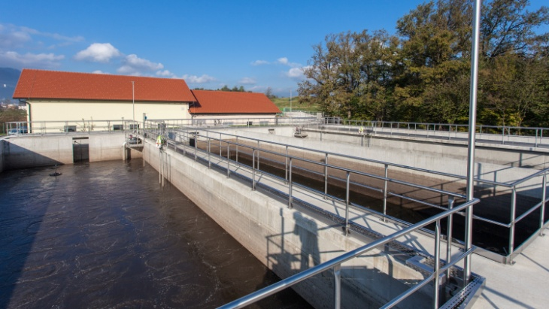
Čistilna naprava Slovenske Konjice
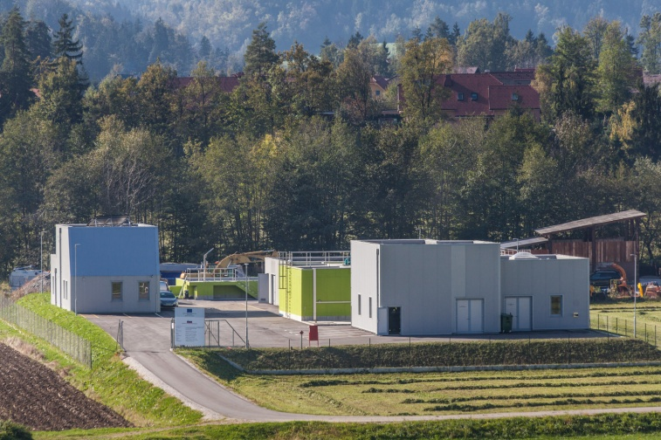
Čistilna naprava Zreče

